Ejercicio N° 1:

Dado el siguiente esquema de red y las siguientes reglas de firewall (RouterX), responda las preguntas con verdadero o falso.
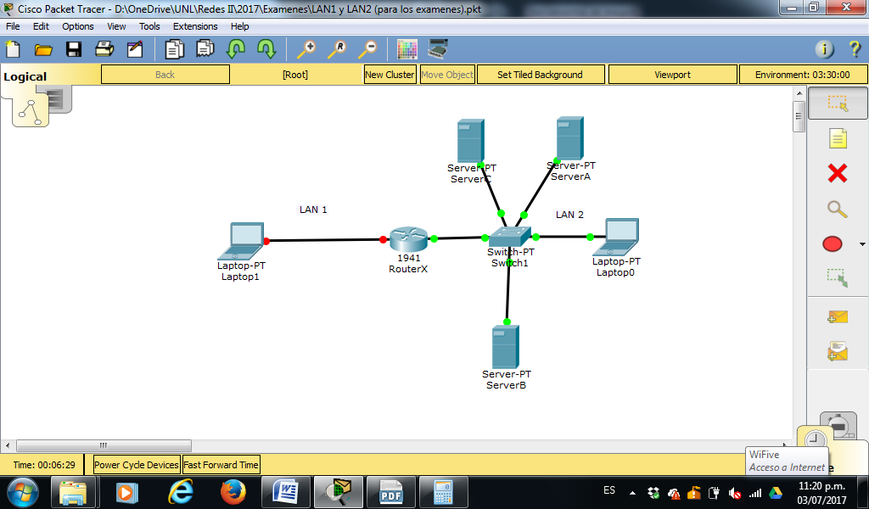

RouterX
IP RED LAN1: 192.168.1.1
IP RED LAN2: 172.16.15.1
SERVER A: 172.16.15.5
SERVER B: 172.16.15.10
SERVER C: 172.16.15.15
LAPTOP0: 172.16.15.50
LAPTOP1: 192.168.1.4

RouterX
IP origen | Puerto origen | IP destino | Puerto destino | Prot. transp | Acción
192.168.1.0/24 | Any | 172.16.15.10/32 | 21 (FTP) | TCP | Permitir
192.168.1.0/24 | Any | 172.16.15.5/32 | 69 (TFTP) | TCP, UDP | Permitir
192.168.1.0/24 | Any | 192.168.1.1/32 | Any | TCP, UDP | Permitir
Any | Any | Any | Any | Any | Denegar
Suponga que las reglas de PAT están configuradas correctamente. Solo se analiza reglas de firewall
Fundamente su respuesta ya sea falso o verdadero
- Si LAPTOP1 quiere conectarse a un FTP SERVER publicado en SERVER A y descargar un archivo de 32 MBytes, el FW de RouterX se lo permite?
Respuesta: No, el Firewall no se lo permite ya que en las reglas con acción “permitir” no se especifica esta conexión, con lo cual queda denegada con la última regla. Como se observa en el cuadro, solo le permite acceso al puerto 69 (TFTP).

- LAPTOP0 quiere conectarse por TELNET a administrar ROUTERX, lo puede hacer?
Respuesta: No, el Firewall no se lo permite ya que en las reglas con acción “permitir” no se especifica esta conexión, con lo cual queda denegada con la última regla.

- LAPTOP1 intenta subir un archivo a SERVER C que tiene corriendo un servicio TFTP, lo puede hacer?
Respuesta: No, el Firewall no se lo permite ya que en las reglas con acción “permitir” no se especifica esta conexión, con lo cual queda denegada con la última regla.

- Si desde SERVER A se necesita acceder a SERVER B que tiene corriendo un motor de base de datos en el puerto 4334, se puede realizar ok?
Respuesta: Si, tanto server A como server B se encuentran en la misma red y la comunicación se hace exclusivamente por el Switch, sin involucrar al router y su FW.

- En SERVER A hay corriendo un app server en el puerto 7001 y LAPTOP1 quiere conectarse, esta acción se puede realizar?
Respuesta: No, el Firewall no se lo permite ya que en las reglas con acción “permitir” no se especifica esta conexión, con lo cual queda denegada con la última regla.

- Si se instala un servidor DNS en el SERVER B, escriba la regla en RouterX que permita a LAPTOP1 consultar dicho servicio.
Respuesta: al ser una consulta de tipo DNS se deben aplicar reglas de ida y de vuelta.

IP origen | Puerto origen | IP destino | Puerto destino | Prot. transp | Acción
192.168.1.0/24 | Any | 172.16.15.10 | 53 (DNS) | UDP/TCP | Permitir
172.16.15.10 | 53 (DNS) | 192.168.1.0/24 | Any | UDP/TCP | Permitir

- Escriba las reglas necesarias para que LAPTOP1 pueda acceder a una página web que corre en SERVER A. Este utiliza tanto protocolo texto plano como encriptado.
Respuesta: entiendo que al utilizar tanto protocolo texto plano como encriptado se deben conceder acceso tanto al puerto HTTP como el HTTPS

IP origen | Puerto origen | IP destino | Puerto destino | Prot. transp | Acción
192.168.1.0/24 | Any | 172.16.15.5 | 80 (HTTP) | TCP | Permitir
192.168.1.0/24 | Any | 172.16.15.5 | 443 (HTTPS) | TCP | Permitir

- LAPTOP0 quiere conectarse por SSH a SERVER C. Lo puede hacer? Fundamente.
Respuesta: Si, lo puede hacer debido a que tanto la Laptop 0 como así también el server C se encuentran en la misma red LAN y la comunicación se realiza exclusivamente a través del switch sin involucrar la reglas FW del router.

Ejercicio Nro. 2
Bajar del correo de E-FICH, el archivo TOPOLOGIA_Recuperatorio_2do_Parcial
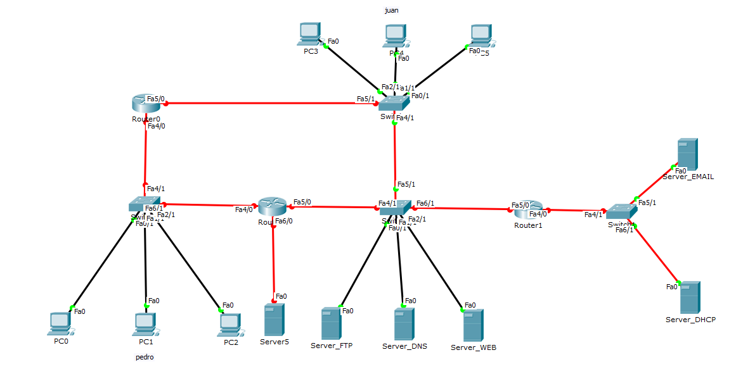
Se pide, configurar:
1) Las interfaces de los dispositivos, a partir de la SubRed: 10.1.0.0/20, aplicando VLSM
2) Todas las PC’s, deben obtener la IP del Servidor_DHCP
3) Las IP’s de los Router’s, Switches y Servidores, deben ser estáticas
4) Desde cualquier PC, se debe poder acceder, a cualquier Router, a través de Telnet con Clave: redes2. Contraseña para modo enable: redes2
5) Juan y Pedro, se deben poder enviar correos entre si.
Considerando:
juan@cisco.com
pedro@cisco.com
pop3.cisco.com
smtp.cisco.com
6) Desde cualquier PC y/o Servidor, se puede poder navegar (www.cisco.com)
7) Desde cualquier PC y/o Servidor, se debe poder acceder al servicio de FTP (ftp.cisco.com), usuario y contraseña por defecto
8) Denegar el comando ping desde la PC3 y PC5, permitir todo lo demás
9) El Server5, no debe tener acceso a ningún dispositivo de la topología
10) Se debe lograr conectividad total, salvo las denegaciones de los dos ítems anteriores

Recomendaciones:
Salvar la topología, con frecuencia, añadiendo el Apellido al nombre del archivo
Enviar el archivo, únicamente a los docentes de la práctica, una vez terminado, por la web de E-FICH

